Procedimientos Almacenados

Juan Carlos Francisco Mesa.

Esta obra está licenciada bajo la Licencia Creative Commons Atribución 4.0 Internacional. Para ver una copia de esta licencia, visite http://creativecommons.org/licenses/by/4.0/ o envíe una carta a Creative Commons, PO Box 1866, Mountain View, CA 94042, USA.

Índice

Procedimientos Almacenados 1
Intentemos crear procedimientos con y sin parámetros de la BD Discos 2
Consultas: 2
1. Discos de la década de los 70 2
2. Discos del intérprete ______? 3
3. Discos con una puntuación superior a ____? 3
4. Los títulos de los discos de Pop 4
5. Los títulos de los discos de _____? (Pop, Pop Rock, .…) 4
6. Los discos favoritos del cliente _____? 5
7. Los intérpretes del tipo ____? (pop, rock,.…) 5
8. El o los intérpretes favoritos del cliente _____? 6
Anexos 7
SQL de los Procedimientos Almacenados 7

Procedimientos Almacenados

Un procedimiento almacenado MySQL no es más que una porción de código que puedes guardar y reutilizar. Es útil cuando repites la misma tarea repetidas veces, siendo un buen método para encapsular el código. Al igual que ocurre con las funciones, también puede aceptar datos como parámetros, de modo que actúa en base a éstos.

Volver al índice

Intentemos crear procedimientos con y sin parámetros de la BD Discos

Consultas:

Discos de la década de los 70


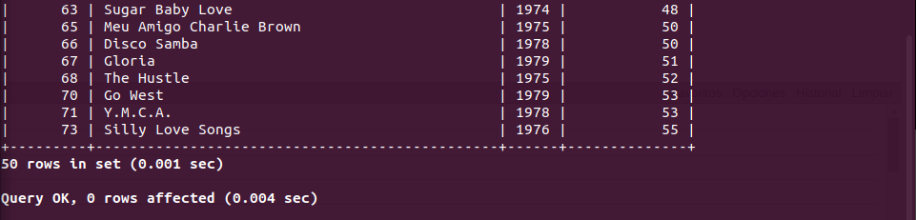
Volver al índice

Discos del intérprete ______?
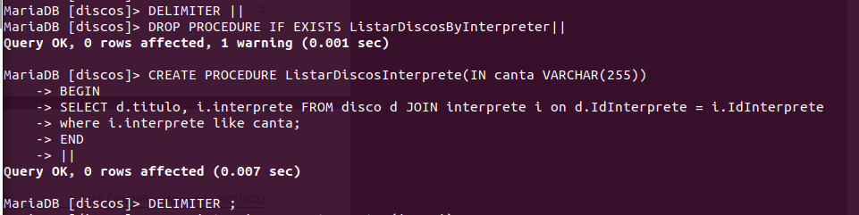

Volver al índice

Discos con una puntuación superior a ____?
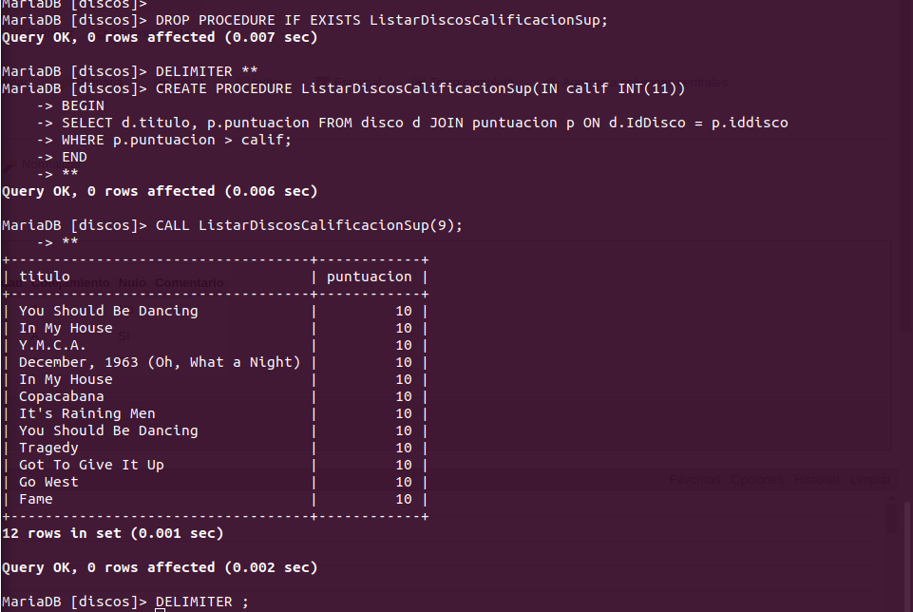
Volver al índice

Los títulos de los discos de Pop
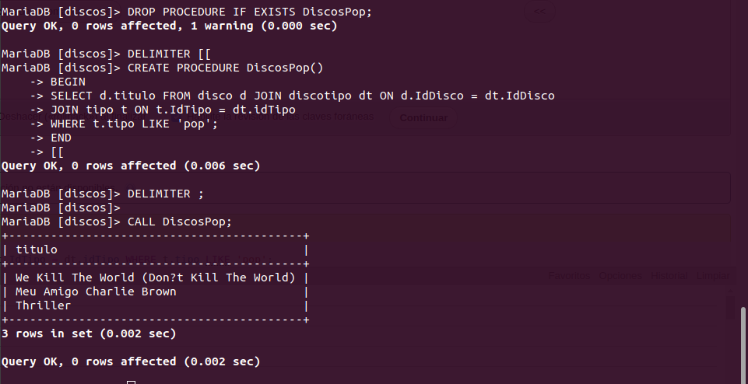
Volver al índice

Los títulos de los discos de _____? (Pop, Pop Rock, .…)
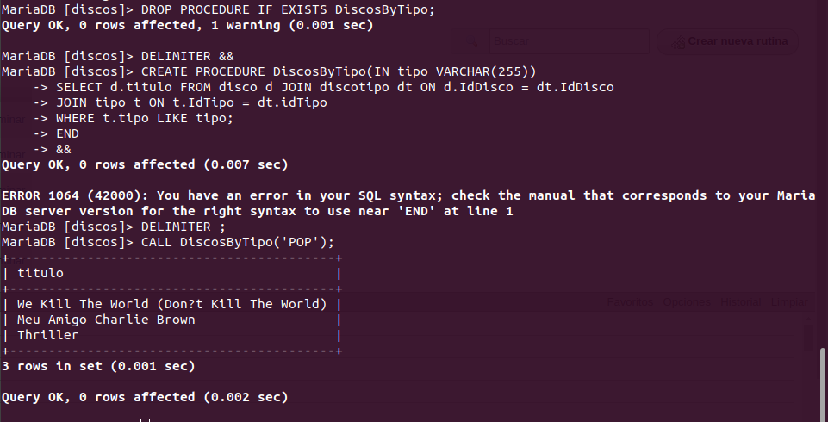
Volver al índice

Los discos favoritos del cliente _____?
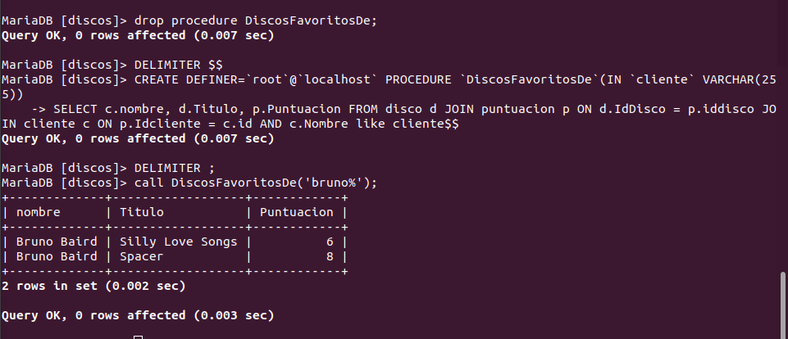
Volver al índice

Los intérpretes del tipo ____? (pop, rock,.…)
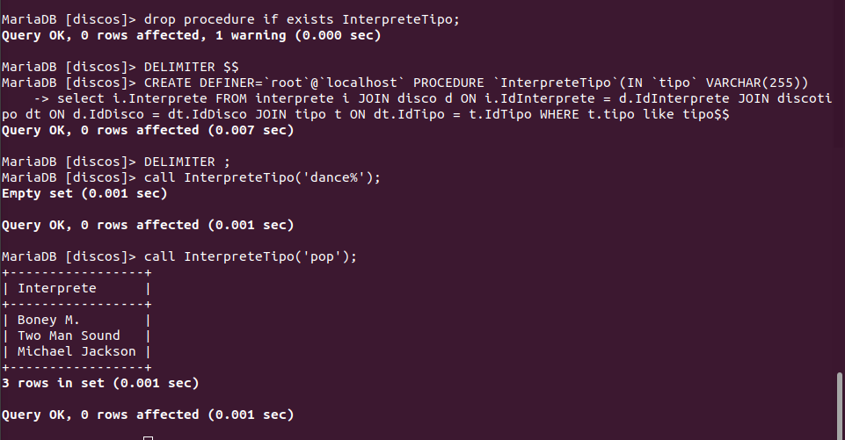
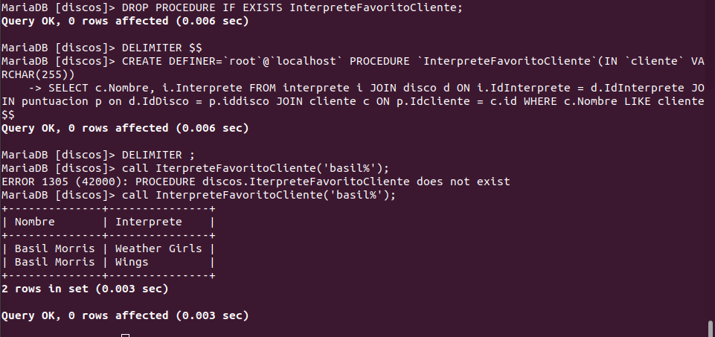
Volver al índice

El o los intérpretes favoritos del cliente _____?
Volver al índice

Anexos

SQL de los Procedimientos Almacenados

DELIMITER $$
DROP PROCEDURE IF EXISTS `DiscosByTipo`$$
CREATE DEFINER=`root`@`localhost` PROCEDURE `DiscosByTipo` (IN `tipo` VARCHAR(255)) SELECT d.titulo FROM disco d JOIN discotipo dt ON d.IdDisco = dt.IdDisco
JOIN tipo t ON t.IdTipo = dt.idTipo
WHERE t.tipo LIKE tipo;$$

DROP PROCEDURE IF EXISTS `DiscosFavoritosDe`$$
CREATE DEFINER=`root`@`localhost` PROCEDURE `DiscosFavoritosDe` (IN `cliente` VARCHAR(255)) SELECT c.nombre, d.Titulo, p.Puntuacion FROM disco d JOIN puntuacion p ON d.IdDisco = p.iddisco JOIN cliente c ON p.Idcliente = c.id AND c.Nombre like cliente$$

DROP PROCEDURE IF EXISTS `DiscosPop`$$
CREATE DEFINER=`root`@`localhost` PROCEDURE `DiscosPop` () BEGIN
SELECT d.titulo FROM disco d JOIN discotipo dt ON d.IdDisco = dt.IdDisco
JOIN tipo t ON t.IdTipo = dt.idTipo
WHERE t.tipo LIKE 'pop';
END$$

DROP PROCEDURE IF EXISTS `InterpreteFavoritoCliente`$$
CREATE DEFINER=`root`@`localhost` PROCEDURE `InterpreteFavoritoCliente` (IN `cliente` VARCHAR(255)) SELECT c.Nombre, i.Interprete FROM interprete i JOIN disco d ON i.IdInterprete = d.IdInterprete JOIN puntuacion p on d.IdDisco = p.iddisco JOIN cliente c ON p.Idcliente = c.id WHERE c.Nombre LIKE cliente$$

DROP PROCEDURE IF EXISTS `InterpreteTipo`$$
CREATE DEFINER=`root`@`localhost` PROCEDURE `InterpreteTipo` (IN `tipo` VARCHAR(255)) select i.Interprete FROM interprete i JOIN disco d ON i.IdInterprete = d.IdInterprete JOIN discotipo dt ON d.IdDisco = dt.IdDisco JOIN tipo t ON dt.IdTipo = t.IdTipo WHERE t.tipo like tipo$$

DROP PROCEDURE IF EXISTS `ListarClientes`$$
CREATE DEFINER=`root`@`localhost` PROCEDURE `ListarClientes` () BEGIN
SELECT * FROM cliente
WHERE 1;
END$$

DROP PROCEDURE IF EXISTS `ListarDiscos70`$$
CREATE DEFINER=`root`@`localhost` PROCEDURE `ListarDiscos70` () BEGIN
SELECT * FROM disco where Agno BETWEEN 1970 AND 1979;
END$$

DROP PROCEDURE IF EXISTS `ListarDiscosCalificacionSup`$$
CREATE DEFINER=`root`@`localhost` PROCEDURE `ListarDiscosCalificacionSup` (IN `calif` INT(11)) BEGIN
SELECT d.titulo, p.puntuacion FROM disco d JOIN puntuacion p ON d.IdDisco = p.iddisco
WHERE p.puntuacion > calif;
END$$

DROP PROCEDURE IF EXISTS `ListarDiscosInterprete`$$
CREATE DEFINER=`root`@`localhost` PROCEDURE `ListarDiscosInterprete` (IN `canta` VARCHAR(255)) BEGIN
SELECT d.titulo, i.interprete FROM disco d JOIN interprete i on d.IdInterprete = i.IdInterprete
where i.interprete like canta;
END$$

DELIMITER ;
Volver al índice

Visto en https://www.neoguias.com/procedimientos-almacenados-mysql/#:~:text=Un%20procedimiento%20almacenado%20MySQL%20no,act%C3%BAa%20en%20base%20a%20%C3%A9stos. 06/08/2022.

